Kutszegi Csaba
Az eltűnt Aléna nyomában

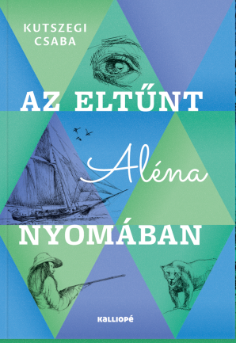
„Dávid vagyok, kilencéves. A szüleim tudósok, a barátaim szülei szintén. Az életünk: elit suli, zárt közösség, munkába mélyülő felnőttek. Én nem erre vágyom. Hanem leginkább arra, hogy majd Aléna legyen a feleségem, meg hogy Zsór Jani haverommal kipróbáljuk a legújabb számítógépes játékokat. De egy nap váratlanul eltűnünk… Magunkhoz térve viharral küszködünk egy régi hajón. Jakab, Aléna, Radován, Dorina, Jani, én… Vagy tizenöt gyerek. Visszamentünk az időben? Melyik földrészen vagyunk? Leráztak minket a szülők? Büntetésből? Meg fogunk menekülni? Te jó ég, hova tűnt Aléna? Az előbb még itt volt… Aléna!!!”
Kutszegi Csaba lebilincselő ifjúsági regénye elhozza a 21. századba Jules Verne romantikus-tudományos világát, és felteszi a kérdést: meddig ér el a fejlődő technika és a telhetetlen ember hatalma?
„Elhatároztam: addig nem halok meg, amíg be nem bizonyítom, hogy a mai gyerekek (kamaszok, fiatal felnőttek) is szeretnek olvasni. És egyáltalán nem akarok örökké élni!” a szerző

Kutszegi Csaba: Az eltűnt Aléna nyomában
Kalliopé Kiadó, 2026 Könyvhét

